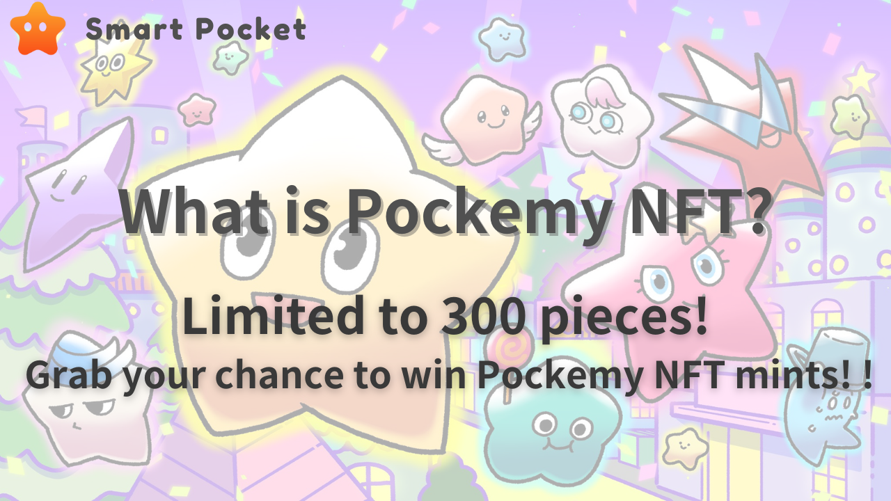
¡Hola, los lectores de la revista Smapoke!
En esta nota, presentaremos el personaje oficial oficial de Smart Pocket "Pocket".Además, también profundizaremos en las atractivas características de PocketMy NFT, su información de menta y su utilidad.
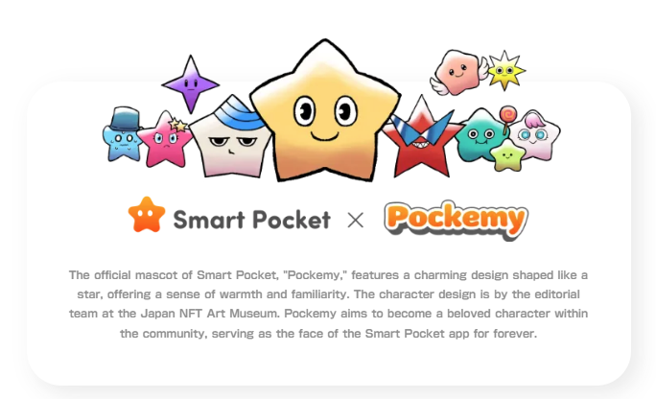
El bolsillo es un personaje vibrante y curioso en forma de estrella, y su personalidad es fuerte, y es como un estudiante de escuela primaria masculina que a veces pisa el Dodge, pero se caracteriza por una actitud positiva.Los personajes que aparecen en el trabajo tienen un diseño único que le permite sentir las características de un vistazo a su nombre, apariencia y expresión.La historia de 11 personajes, incluido PocketMy, tiene su propia personalidad y crea una visión del mundo.
Haga clic aquí para obtener detalles de cada personaje
La atractiva cosmovisión de Pocket es el genio Grupo Creator "Departamento Editorial del Museo Japón NFT", que esializa varios manga en el proyecto del Museo Japón NFT.Este equipo, dirigido por el editor -in -Chief of the Waterfall, tiene un diseño de personajes en este trabajo, Marumiya, que está a cargo del diseño de personajes, Tokotoko, Morry y White Rice, todos los cuales son ásperos, dibujo de línea, Pintura, antecedentes y antecedentes. Los miembros profesionales que tienen la capacidad de manejar todos los procesos se están reuniendo.
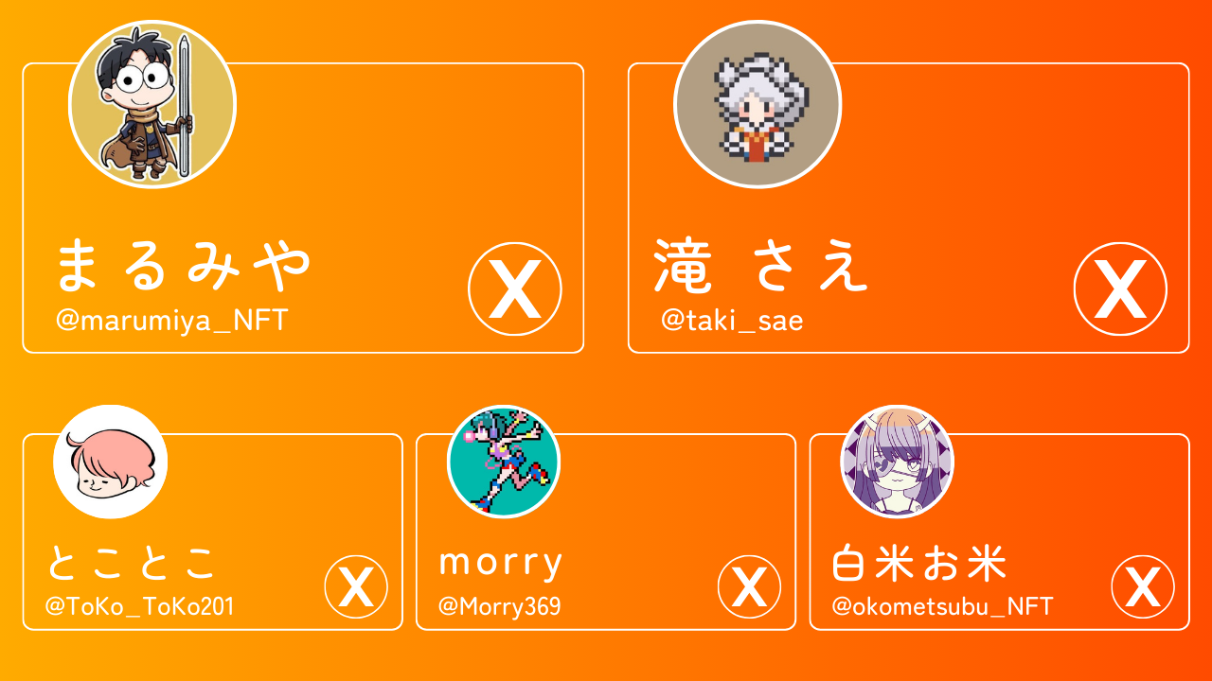
[Cuenta del equipo X Creator]
Marumiya (@marumiya_nft)
Incluso una cascada (@taki_sae)
Tootoko (@tokyo_toko201)
Morry (@Morry369)
Arroz de arroz blanco (@okometetsubu_nft)
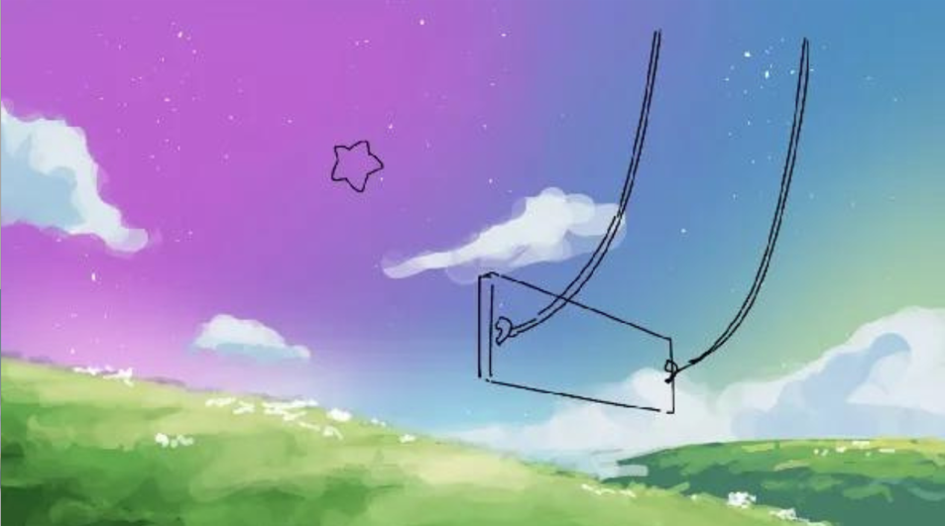
Además, como noticia para ofrecer emoción, la producción de animación de Pocket está en marcha, y se ha decidido una gran visión en Tokio.Puedes disfrutar de la animación de que este lindo personaje está activo en una gran visión en Roppongi, Shinjuku e Ikebukuro, una intersección de lucha en Shibuya.Esto entregará el atractivo de Pocket a más personas.
🌟 Primer lanzamiento de animación del oficial
Primera animación oficial ahora en vivo. La aventura de Pockemy finalmente comienza ... 🌟 pic.twitter.com/qymov7kjqu
Estamos planeando lanzar "Pocket" en marzo de 2024.Esta colección describe el esquema de lanzamiento, las características y la utilidad a continuación.
Tiempo de lanzamiento: marzo de 2024
Número de piezas emitidas: 300 hojas limitadas
Método de menta: posible solo con puntos SP
Tarifa de gas: completamente gratis
Blockchain: Ethereum
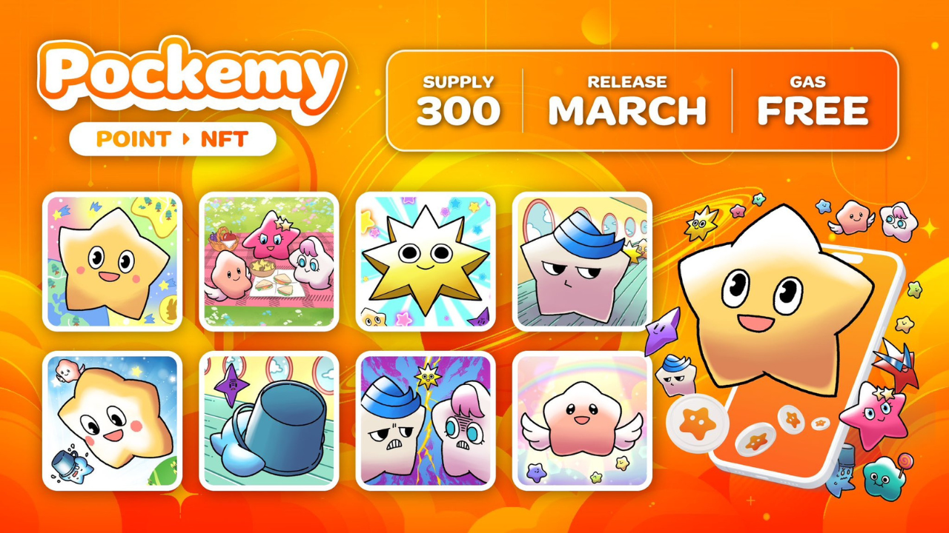
Creador: Producido por el Genius Creator Group "Departamento editorial del Museo Japón NFT"
Un punto: las 300 piezas son imágenes diferentes
Carácter: existen 11 tipos de caracteres
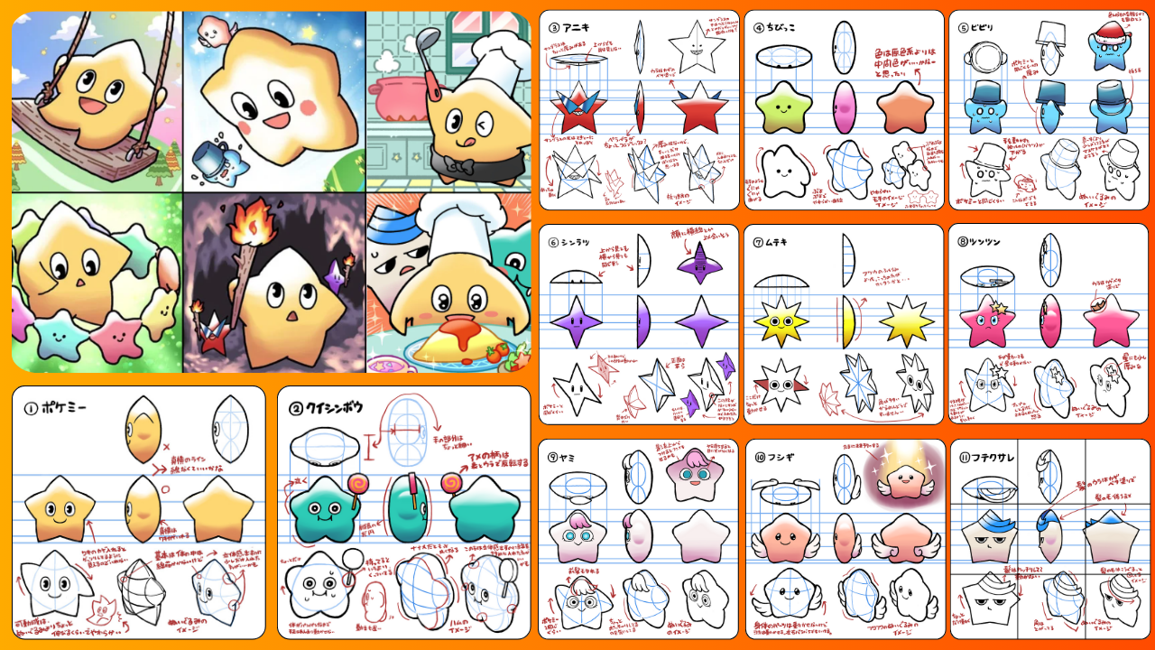
Insignia de rango: clasificada de acuerdo con el número de NFT ganado y el número de puntos obtenidos
Puede ganar insignias con rango de acuerdo con la cantidad de NFT que tiene y la cantidad de puntos que gane.pic.twitter.com/lsswnx0cm0
Recompensa de estaca: solo tenga un bolsillo NFT y recibirá una recompensa mensual
¿Le gustaría participar en la apuesta gratuita? Agricultura gratuita https://t.co/unopimquqqsay sp si no es un bot 🌟🎁✨ pic.twitter.com/5grmcpc8dm
Función de punto de comercio NFT: bolsillo inteligente cada vez que compra o vende NFT, se otorgan puntos tanto a compradores como a vendedores.
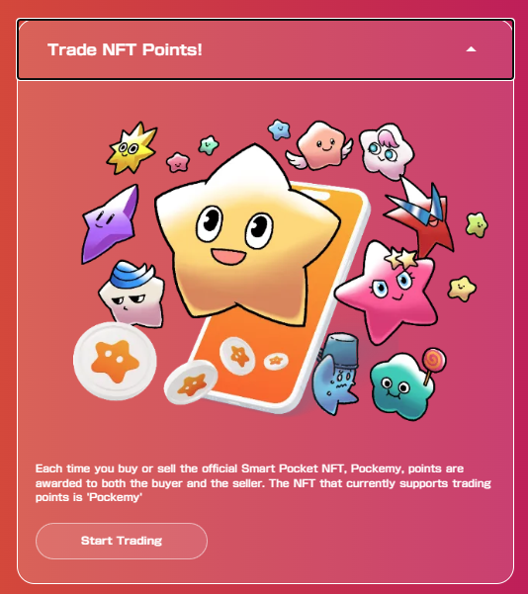
Este FreeImint tiene un valor raro muy alto debido a su número limitado.Al adquirir PocketMynft, puede disfrutar de una experiencia y recompensas especiales como miembro de la comunidad Smart Pocket.
No se pierda esta oportunidad de experimentar la fusión innovadora del arte y la tecnología digital.
Pocket NFT ha atraído a nivel internacional de gran atención, con las cinco primeras semanas en China.Además, la transmisión de anime centrada en el personaje oficial oficial de Smart Pocket "Pocket" también se planifica, acelerando la entrada a la industria NFT.
Top 5 semanal 🗯️ ¿Cuáles son los más discutidos por los jugadores de NFT la semana pasada?Recolecté 5 proyectos tempranos con el tema más alto.Y una breve introducción I a pic.twitter.com/mdxicbpzme
Los servidores fueron prohibidos por fraude.Está prohibido comprar y vender puntos SP.Los puntos SP se distribuyen de forma gratuita y pueden ganar muchos puntos SP en la aplicación.¡Tenga cuidado con las malas acciones!
Identificado en trampa prohibida en el servidor.Está muy prohibido comprar y vender puntos de puntos SP se distribuyen de forma gratuita y puede ganar muchos puntos SP dentro de la aplicación.¡Cuidado con el fraude!pic.twitter.com/ygu4lohb9f
PocketMynft no es solo un activo digital, sino un nuevo mundo de diversión y exploración de la era Web3.La participación en esta colección limitada es un encuentro fatídico.¡Hagamos un bolsillo inteligente con nosotros para hacer de 2024 el mejor año!
Si está interesado en su bolsillo inteligente, siga la cuenta X oficial con "Magazine Smapke".
Cuenta oficial X: https: //twitter.com/smapocket
Discord oficial: https: //discord.com/invite/smartpocket
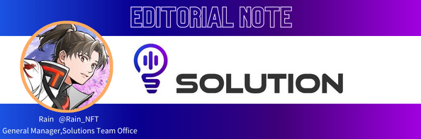
¡Es solo una revolución que puedes obtener NFT en el punto de que solo obtienes la tarea y el NFT en sí mismo tiene una función de indicación automática!¡El momento en que NFT puede ganarse pronto!Además de esta utilidad más fuerte, las 300 piezas dibujadas por el Museo NFT de Japón son el más alto nivel de arte de un artículo, y la menta puede terminar en un instante, por lo que se recomienda apuntar al momento de la menta. .Además, en SmartPocket, el número de NFT específicos, como Pokemy NFT, está relacionado con el rango, por lo que puede obtener tokens según el rango, ¡por lo que desea apuntar a la distribución secundaria!Por supuesto, el día de la menta, también apuntaré a una menta rápida y una distribución secundaria, ¡así que hagamos un festín juntos en el día!\ Japonés.docx

